ГАЗЕТА ДЛЯ ДЕТЕЙ И ЗАБОТЛИВЫХ РОДИТЕЛЕЙ «УЗЕЛОК НА ПАМЯТЬ»
№ 1
ОСЕНЬ

«АКТИВНЫЙ ОТДЫХ»
«ВОПРОС ДНЯ»
Активный отдых
«Дети рассказывают о спортивных играх дома»
«Педагог-психолог о роли спортивных игр»
«Из опыта семей - Прогулки по Котласу»
«Игровые спортивные задания»
Анонс мероприятий

«ВОПРОС ДНЯ»

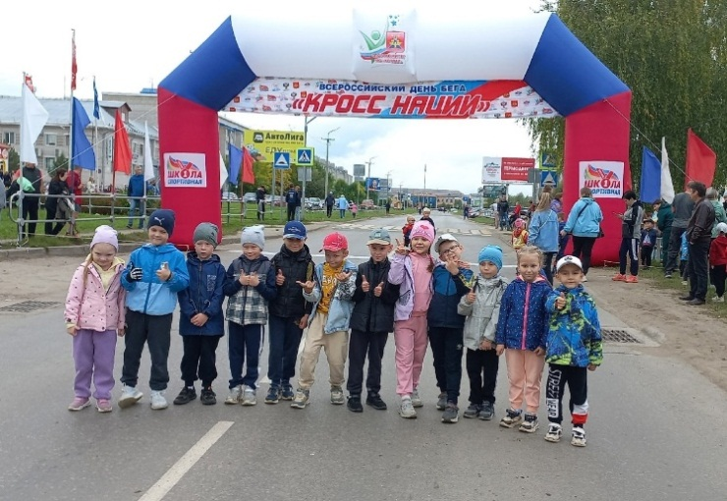 «АНОНС МЕРОПРИЯТИЙ»
Активный отдых –
спортивные игры, пешие прогулки и экскурсии, туристические походы.
.

23 ноября в 17.15 – Фестиваль «Живые картины»
С 27 – 30ноября будет проходить экологическая акция для животных приюта «Миска добра»
26 ноября – День матери
30 ноября – День Государственного герба
3 декабря – Международный день инвалидов
9 декабря – День Героев Отечества
12 декабря – День конституции

«ДЕТСКОЕ МНЕНИЕ»
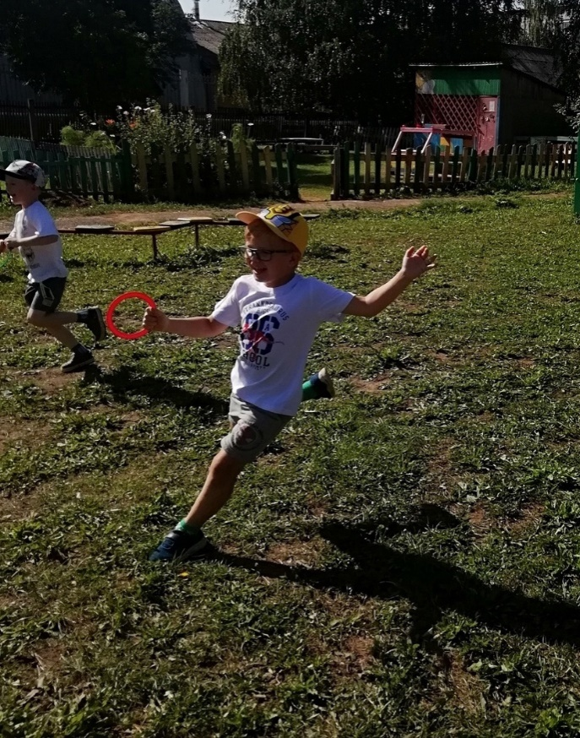
Детям подготовительных групп был задан вопрос: «В какие спортивные игры вы играете с родителями дома?»
Нам было очень приятно, что почти все дети ответили на этот вопрос положительно. Среди спортивных игр были названы: Футбол, настольный баскетбол, шашки, бросаю мяч в кольцо, баскетбол, настольный хоккей, шахматы, прятки, бадминтон.
Детей дошкольного возраста необходимо научить играть в такие спортивные игры: баскетбол, футбол, теннис, бадминтон, городки, хоккей.Ведь спортивные игры развивают физические качества, умение следовать правилам, взаимодействовать друг с другом.

«ПЕДАГОГ- ПСИХОЛОГ СОВЕТУЕТ»

«Активный отдых – залог укрепления семейных ценностей»
Не секрет, что многие дошкольники испытывают «двигательный дефицит»: дети стали вести малоподвижный образ жизни, практически не играют во дворах в подвижные и спортивные игры, много времени проводят у компьютера, телевизора. Дошкольный возраст является решающим в формировании фундамента физического и психического здоровья. Формирование семейных традиций в проведении свободного времени является залогом счастливой дружной семьи, в которой не остается места вредным привычкам и непониманию, отчужденности, озлобленности, скуке. У ребенка, вырастающего на добрых традициях, постепенно формируется "образ семьи", который он проносит через свою жизнь, и,
став взрослым человеком, создает свою семью, основанную на любви,
уважении друг к другу и совместных общих делах. Здоровье дошкольников во многом определяется отношением родителей к
физическому воспитанию ребёнка в семье. Например, малыш, которого уже с года папа и мама берут с собой в рюкзаке в многодневный поход,
как правило, вырастает заядлым туристом. Если двухлетнего малыша
берут с собой на занятия в спортивный или тренажерный зал, то, вырастая, он не останется равнодушным к спорту.
И не так важно, как часто мы активно отдыхаем, важно, как мы это
делаем. Достаточно, если взрослые объединяются с детьми для совместных игр в выходные дни или во время отпуска.
Вся семья будет в сборе и потому заряд положительных эмоций будет обеспечен.
«ИЗ ОПЫТА СЕМЕЙНОГО ВОСПИТАНИЯ»

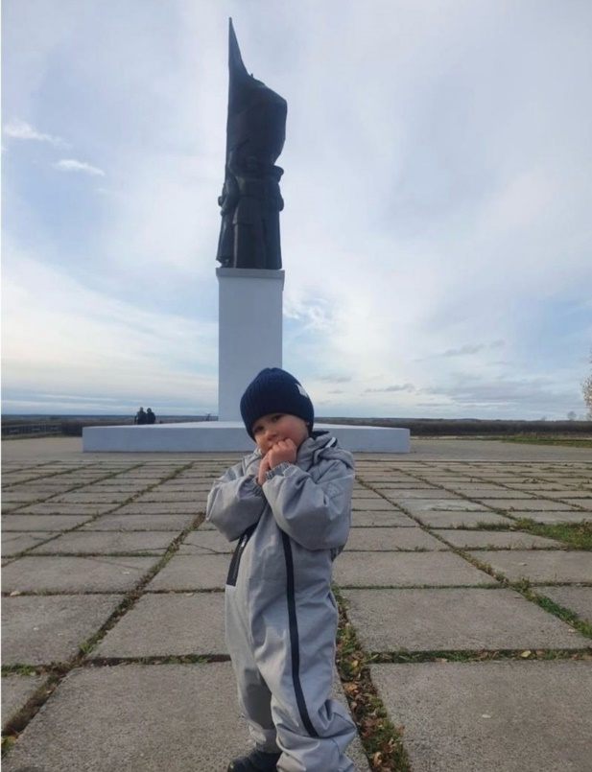
Ежегодно в детском саду реализуется проект "Совместные прогулки в выходной день по г.Котласу". Семья из средней группы . Выбрала прогулку по набережной и посещение краеведческого музея.
«Выставка вызвала у ребенка огромный восторг. В зале истории народного быта увидел, как жили люди раньше, как был устроен их дом, какую одежду носили и из какой посуды ели, на какой мебели сидели, во что играли. Особенно привлекли внимание санки. С большим интересом рассматривал экспозицию о Великой Отечественной войне. Узнал историю простреленной каски времен войны. Запомнился пулемет «Максим» его можно было детально рассмотреть и подержаться. С интересом рассматривал макета корабля. Понравилась школьная парта, за которой учились родители».

«ИГРАЕМ ВМЕСТЕ»

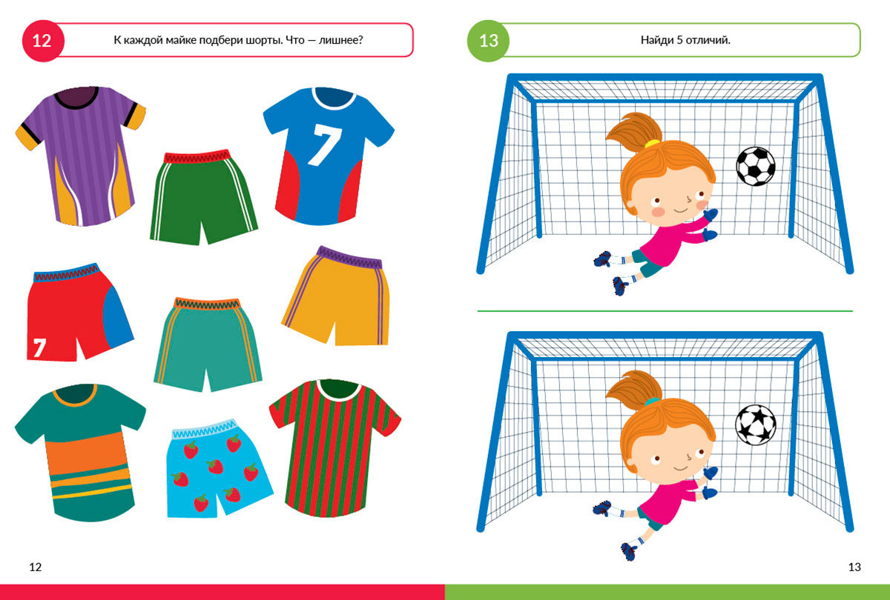

«МИНИ-НОВОСТИ»

На этой неделе дети подготовительных групп нашего детского сада посетили концерт в Школе искусств «Гамма»
«Путешествие в страну Музыкляндия».
Они познакомились с музыкальными инструментами: домра, труба, саксофон, рояль.

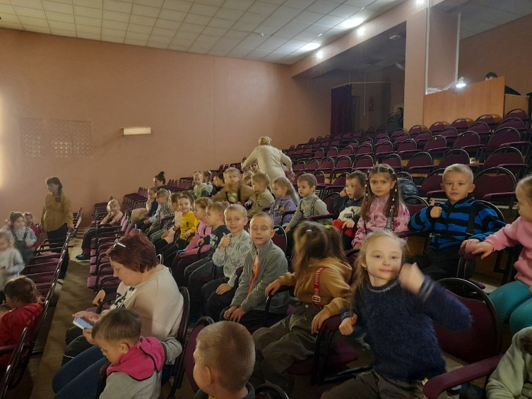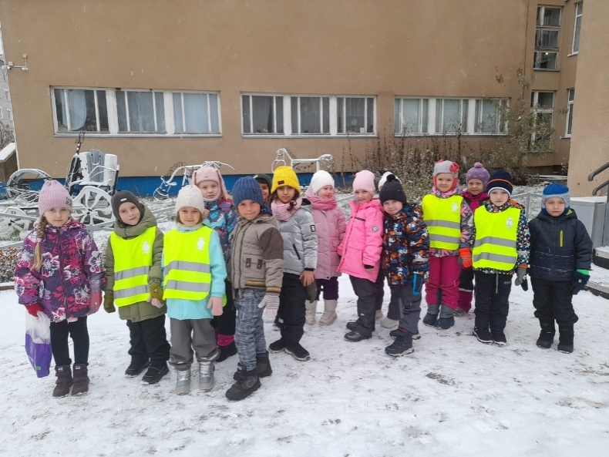

Ежемесячно дети подготовительных групп посещают детскую библиотеку. В библиотеке с детьми играют, проводят викторины, читают и рассматривают разные книги. Работники библиотеки провели экскурсию, познакомили детей с абонементом,
читальным залом. Ребята очень ждут новой встречи.
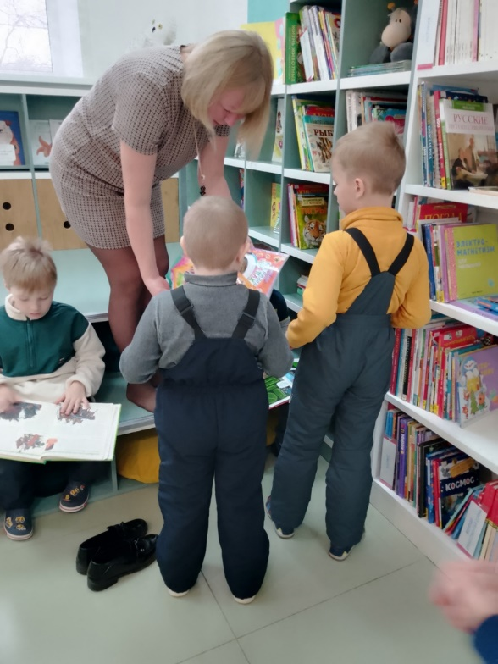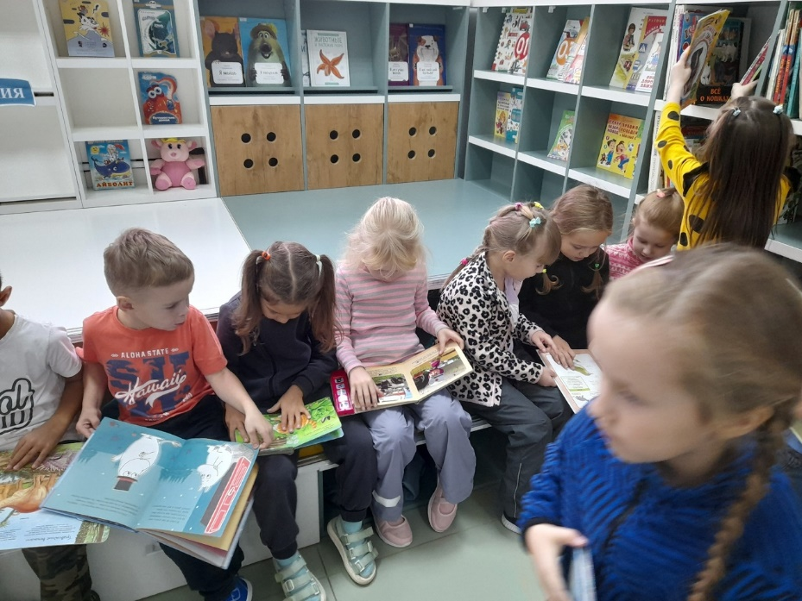

«АНОНС МЕРОПРИЯТИЙ»

23 ноября в 17.15 – Фестиваль «Живые картины»
С 27.11 – 30.11 будет проходить экологическая акция
для животных приюта «Миска добра»
26 ноября – День матери
30 ноября – День Государственного герба
3 декабря – Международный день инвалидов
9 декабря – День Героев Отечества
12 декабря – День конституции
